Лабараторная работа №07. НПИбд-03-24

Подготовил:

Гелдиев Ыхлас. Студенческий номер: 1032249184

Содержание

# 1 Цель работы

Изучение команд для условных и безусловных переходов. Освоение навыков программирования с применением переходов. Ознакомление с назначением и структурой файла с листингом.

# 2 Выполнение лабораторной работы

## 2.1 Реализация переходов в NASM

1. Создал каталог для программ, перешел в него и создал файл lab7-1.asm (рис. 1)

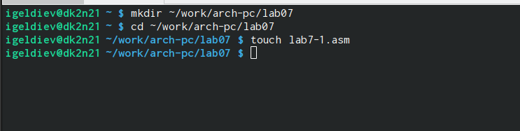

Рис. 1: Создал lab7-1.asm

1. Заполнил lab7-1.asm (рис. 2)

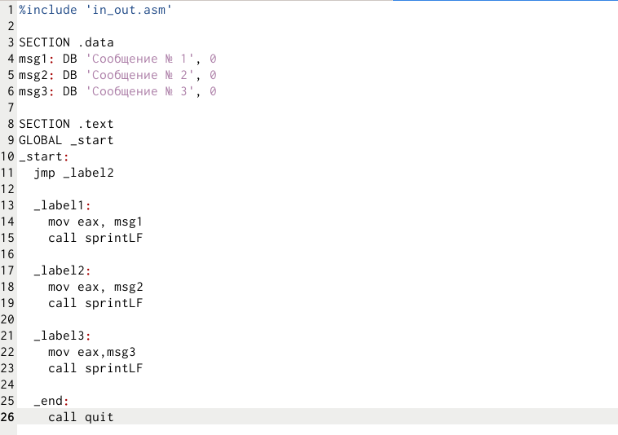

Рис. 2: Заполнил lab7-1

1. Создал исполняемый файл и запустил его (рис. 3)

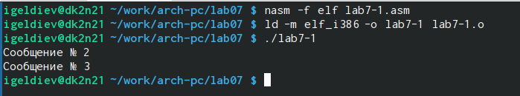

Рис. 3: Запуск lab7-1

1. Изменил текст программы (рис. 4)

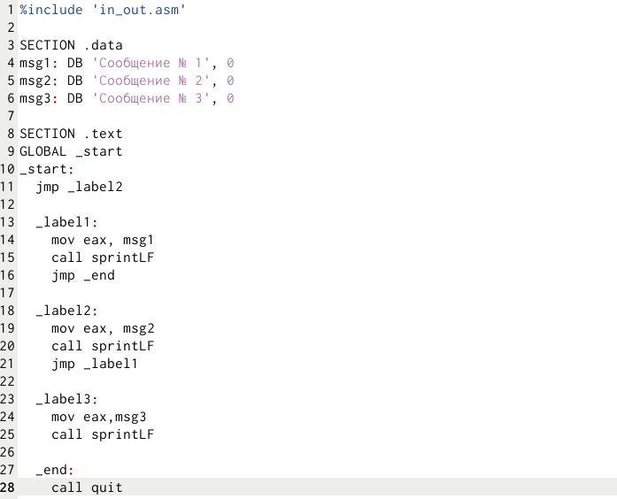

Рис. 4: Изменил текст lab7-1

1. Создал исполняемый файл и запустил его (рис. 5)

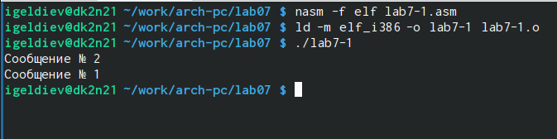

Рис. 5: Запуск измененного lab7-1

1. Изменил текст программы так, что бы он соответствовал выводу (рис. 6)

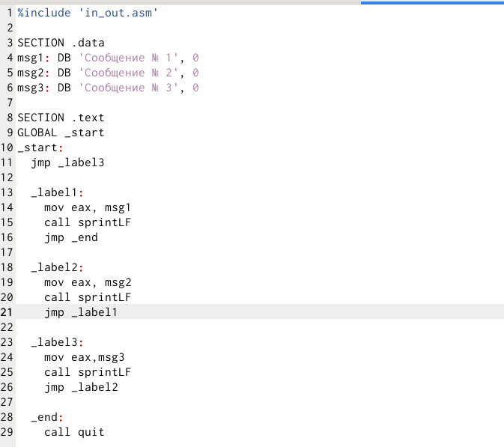

Рис. 6: Выполнение мини задания

1. Проверка выполнения (рис. 7)

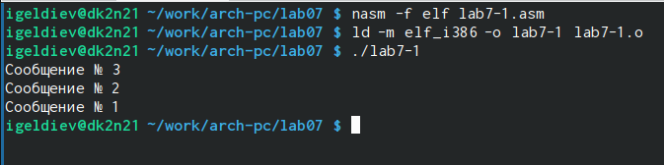

Рис. 7: Проверка выполнения

1. Созданил файл lab7-2.asm (рис. 8)

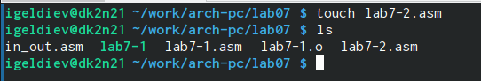

Рис. 8: Создание lab7-2

1. Заполнил lab7-2.asm (рис. 9)

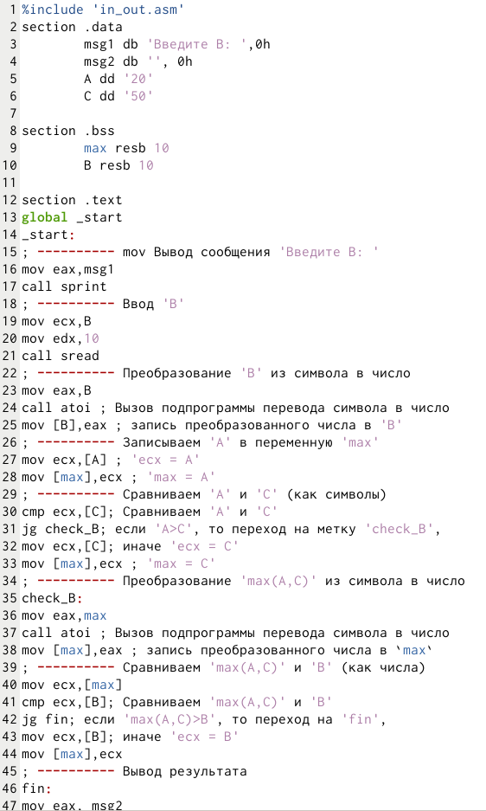

Рис. 9: Заполнение lab7-2

1. Создал исполняемый файл и запустил его (рис. 10)

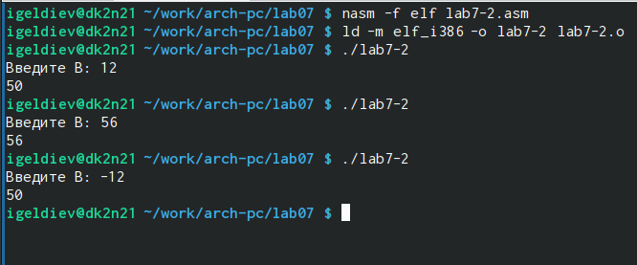

Рис. 10: Запуск lab7-2

## 2.2 Изучение структуры файлы листинга

1. Создал файл листинга для программы из файла lab7-2.asm и открыл его (рис. 11)

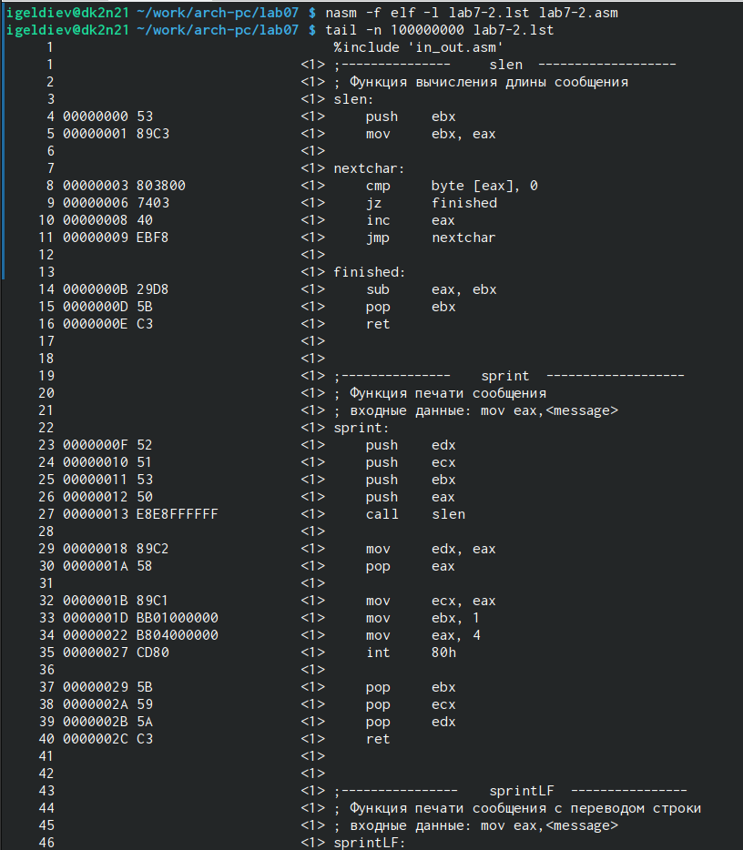

Рис. 11: Компиляция с листингом

1. Изменил файл lab7-2 (рис. 12)

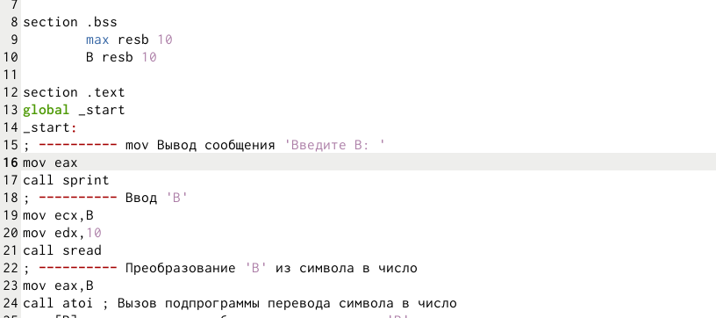

Рис. 12: Ошибка в lab7-2

1. Создание файла листинга для измененной программы и нахождение изменений (рис. 13)

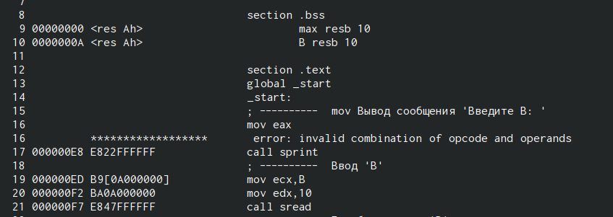

Рис. 13: Измененный листинг

# 3 Задание для самостоятельной работы

1. Программа для нахождения наименьшего из 3 целочисленных переменных (рис. 14) (рис. 15)

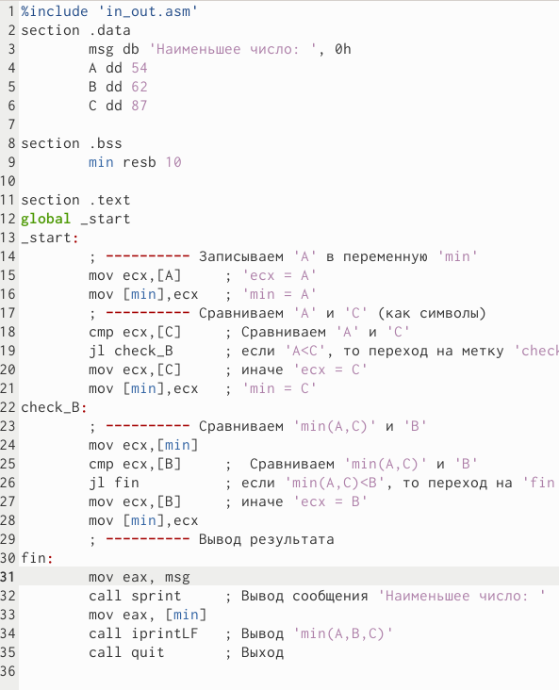

Рис. 14: Программа hw1

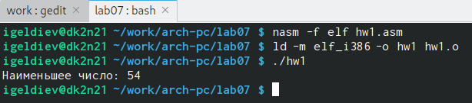

Рис. 15: Запуск hw1

1. Программа для вычеслений по формулам 2(x-a) при x>a и 15, при x<=a (Вариант №5) (рис. 16) (рис. 17)

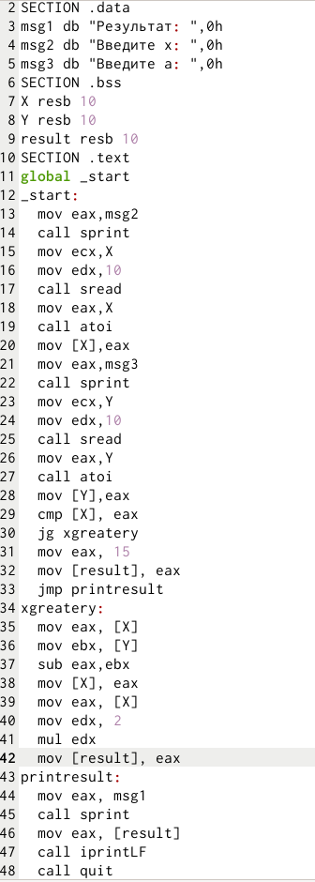

Рис. 16: Программма hw2

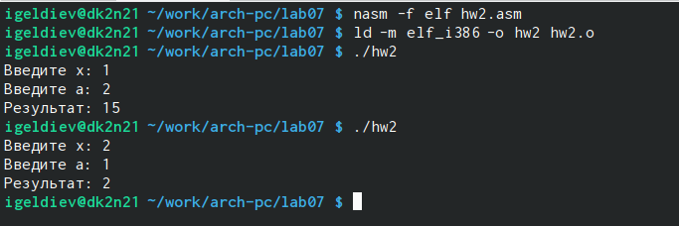

Рис. 17: Запуск hw2

# 4 Выводы

Я изучил команды для условных и безусловных переходов. Я освоил навыки программирования с применением переходов и ознакомился с назначением и структурой файла с листингом.